### 实验3 表的创建和管理

**实验学时：1学时**

**实验类型：验证**

**实验要求：必做**

**一、实验目的**

熟练掌握使用Navicat和Transact-SQL语言两种方法创建、修改和删除表。掌握管理表的有关系统存储过程。

**二、实验内容**

1、在数据库hub中，利用Navicat创建以下表格：

1）表格名为student（学生基本情况表）；

2）表格中各个属性的定义如下：

|  |  |  |  |  |  |
| --- | --- | --- | --- | --- | --- |
| 列名 | 含义 | 数据类型 | 长度 | 能否取空值 | 备注 |
| Sno | 学号 | int |  | no | 主码 |
| Sname | 姓名 | varchar | 20 | no |  |
| gender | 性别 | char | 1 | no |  |
| age | 年龄 | tinyint |  | no |  |
| institute | 院系 | varchar | 40 | no |  |
| major | 专业 | varchar | 40 | no |  |
| class | 班级 | int |  | no |  |
| credit | 总学分 | float | （255，1） | no |  |

具体步骤如下：打开数据库“hub”–右键点击“表”--“新建表”。按照上表内容输入个属性的定义，填写“列名”、“数据类型”，并取消或选择“允许NULL值”前的选项，并右键点击“Sno”，选择将其设为主键，如图所示：

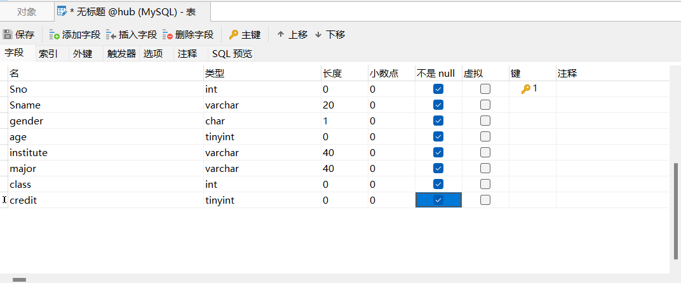

点击“保存”，输入表名：students。结果如图所示：

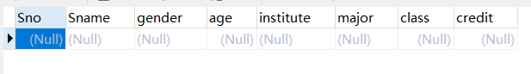

2、按照以下步骤向表格xs中添加如下记录：

|  |  |  |  |  |  |  |  |
| --- | --- | --- | --- | --- | --- | --- | --- |
| Sno  （学号） | Sname  （姓名） | gender  （性别） | age  （年龄） | institute  （院系） | major  （专业） | class  （班级） | credit  （总学分） |
| 2020102000 | 庄小燕 | 女 | 20 | 软件学院 | 软件工程 | 2001 | 40 |
| 2020102001 | 洪波 | 男 | 21 | 软件学院 | 软件工程 | 2002 | 38 |
| 2020102002 | 肖辉 | 男 | 20 | 计算机学院 | 计算机科学与技术 | 2001 | 36 |
| 2020102003 | 柳嫣红 | 女 | 21 | 计算机学院 | 计算机科学与技术 | 2002 | 36 |
| 2020102004 | 张正正 | 男 | 20 | 数统学院 | 应用数学 | 2001 | 42 |
| 2020102005 | 李丽 | 女 | 21 | 数统学院 | 应用数学 | 2002 | 40 |

1）打开Navicat；

2）打开连接MySQL找到数据库hub中的表sdutents；

3）在表sdutent上右击鼠标，选择“打开表”；

4）在接着出现的记录录入界面上添加记录。（方向键下增加新纪录）

添加完后如图所示：

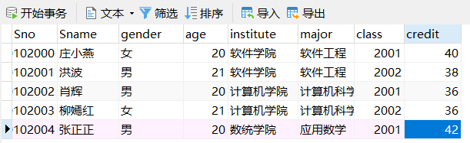

3、向表students中增加“入学时间”属性列，其列名为enrollment，数据类型为datetime型。

步骤：右键单击students表—设计表—加入列enrollment，设置数据类型为datetime。如图所示：

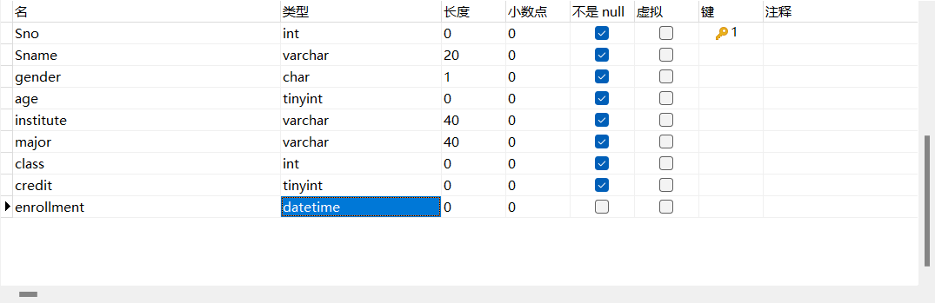

将“enrollment”属性列删除，步骤右键单击students表—设计表——右键单击该字段——点击删除字段。

4、将表students中age（年龄）列的数据类型改为int型。

步骤：与第4项类似

5、在数据库hub中，利用Transact-SQL语言创建以下表格：

1）表名为course（课程情况表）；

2）表中各个属性的定义如下：

|  |  |  |  |  |  |
| --- | --- | --- | --- | --- | --- |
| 列名 | 含义 | 数据类型 | 长度 | 能否取空值 | 备注 |
| Cno | 课程号 | int | 0 | no | 主码、自增 |
| Cname | 课程名 | varchar | 40 | no |  |
| credit | 学分 | tinyint |  | no |  |

步骤：点击“新建查询”，输入以下代码，点击运行

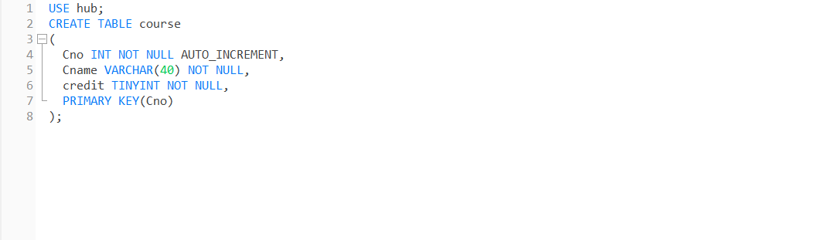命令成功完成后，在 “hub”数据库中右键点击“表”，选择“刷新”，结果如图所示：

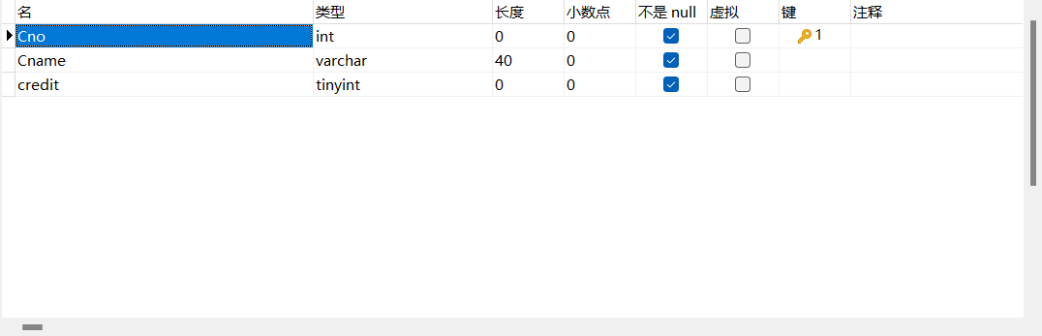

6、利用Transact-SQL语言修改course表。

①增加“成绩”一列grade，int型，允许为空值，默认为0。

步骤：点击“新建查询”，输入以下代码，点击运行

ALTER TABLE hub ADD COLUMN grade INT DEFAULT 0;

②修改grade列的类型为char。

步骤：点击“新建查询”，输入以下代码，点击运行

ALTER TABLE hub CHANGE COLUMN grade CHAR(4);

③修改cj列的列名为mark。

步骤：点击“新建查询”，输入以下代码，点击运行

ALTER TABLE hub CHANGE grade mark CHAR(4) DEFAULT 0;

④删除mark列。

步骤：点击“新建查询”，输入以下代码，点击运行

ALTER TABLE hub DROP COLUMN grade;

7、利用Transact-SQL将表students重命名为student。

步骤：点击“新建查询”，输入以下代码，点击执行

RENAME TABLE hub.students TO hub.student;

**三、课后练习题**

1、创建一个名为cpxs的数据库，在该数据库中分别通过Navicat和查询分析器创建一个名为cp的表（产品表），表格中各个属性的定义如下：

|  |  |  |  |  |  |
| --- | --- | --- | --- | --- | --- |
| 列名 | 含义 | 数据类型 | 长度 | 能否取空值 | 备注 |
| cpbh | 产品编号 | char | 6 | no | 主码 |
| cpmc | 产品名称 | char | 30 | no |  |
| jg | 价格 | float |  | yes |  |
| kcl | 库存量 | int |  | yes |  |

2、思考以下问题：

1）如果要在一个已经存在的表格上删除一列并增加一列，能不能用一个ALTER TABLE语句来完成？

**三、课后练习题**

1、创建一个名为cpxs的数据库，在该数据库中分别通过Navicat和查询分析器创建一个名为cp的表（产品表），表格中各个属性的定义如下：

|  |  |  |  |  |  |
| --- | --- | --- | --- | --- | --- |
| 列名 | 含义 | 数据类型 | 长度 | 能否取空值 | 备注 |
| cpbh | 产品编号 | char | 6 | no | 主码 |
| cpmc | 产品名称 | char | 30 | no |  |
| jg | 价格 | float |  | yes |  |
| kcl | 库存量 | int |  | yes |  |

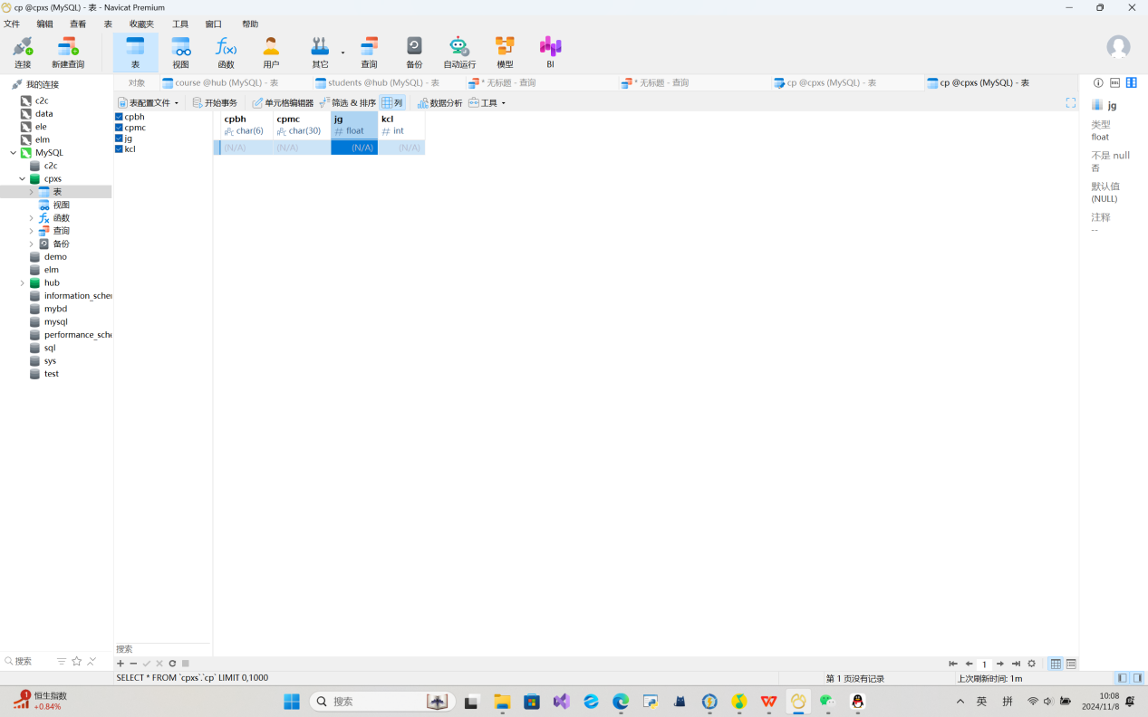

2、思考以下问题：

1）如果要在一个已经存在的表格上删除一列并增加一列，能不能用一个ALTER TABLE语句来完成？

是的，**可以在一个** ALTER TABLE **语句中同时删除一列并增加一列**，通过在 ALTER TABLE 语句中指定多个操作来完成。例如：

Copy code

ALTER TABLE table_name DROP COLUMN column_to_drop, ADD COLUMN new_column_name column_definition;

这里的 table_name 是表的名称，column_to_drop 是要删除的列名，new_column_name 是要添加的列名，column_definition 是新列的数据类型及其他定义。

### 示例：

假设要在 course 表中删除 grade 列，并添加一个 credits 列，类型为 INT，可以使用以下语句：

sql

Copy code

ALTER TABLE course DROP COLUMN grade, ADD COLUMN credits INT;

这条语句会在 course 表中删除 grade 列并添加 credits 列。